**费用控制表存在的问题**

**1、制造费用\维修费\机械设备取数有误，与科目余额表、辅助余额表不符。7月该科目账上为零，而取数时有数。**

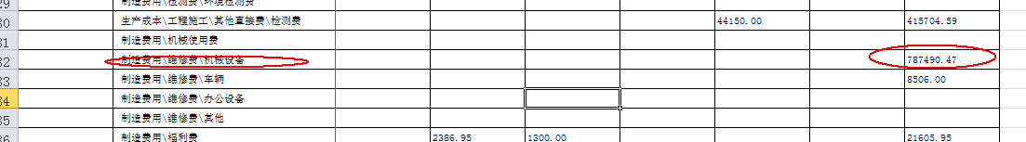

**2、制造费用小计行，小计公式空缺。**

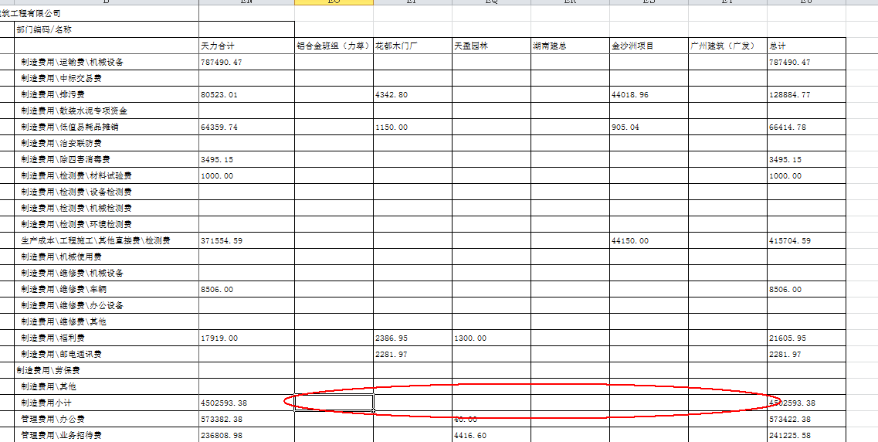

**3、无部门辅助的科目没取上数！！！部分费用科目无部门辅助的无法取上数。**

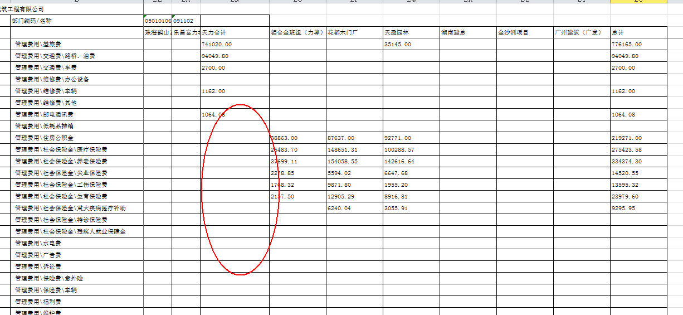

请参考下表，在“天力合计”列直接取数！！

无辅助的费用科目编码如下。

|  |  |
| --- | --- |
| 科目编码 | 科目名称 |
| 550208 | 管理费用\折旧费 |
| 55021201 | 管理费用\社会保险金\医疗保险费 |
| 55021202 | 管理费用\社会保险金\养老保险费 |
| 55021203 | 管理费用\社会保险金\失业保险费 |
| 55021204 | 管理费用\社会保险金\工伤保险费 |
| 55021205 | 管理费用\社会保险金\生育保险费 |
| 55021206 | 管理费用\社会保险金\重大疾病医疗补助 |
| 550213 | 管理费用\咨询费 |
| 55022102 | 管理费用\保险费\车辆 |
| 550224 | 管理费用\住房公积金 |
| 550237 | 管理费用\福利费 |
| 550239 | 管理费用\职工教育经费 |
| 550299 | 管理费用\其他 |
|  |  |
| **注：以上科目无部门辅助，需在“未分配部门”列取数** | |

**4、管理费用小计行，小计公式空缺。**

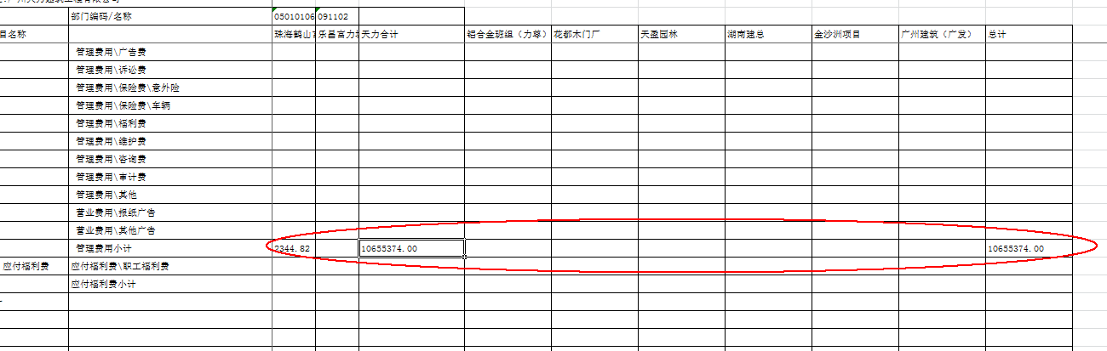

**5、合计行，公式空缺。**

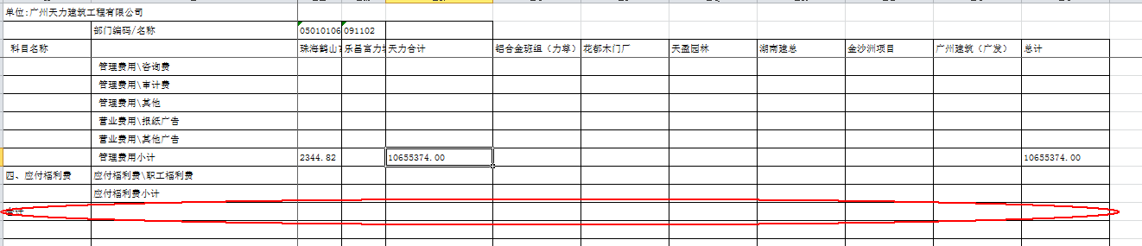

6、**合计行，公式空缺。**

